Université de Montréal - Faculté des arts et des sciences
Idiomatismos
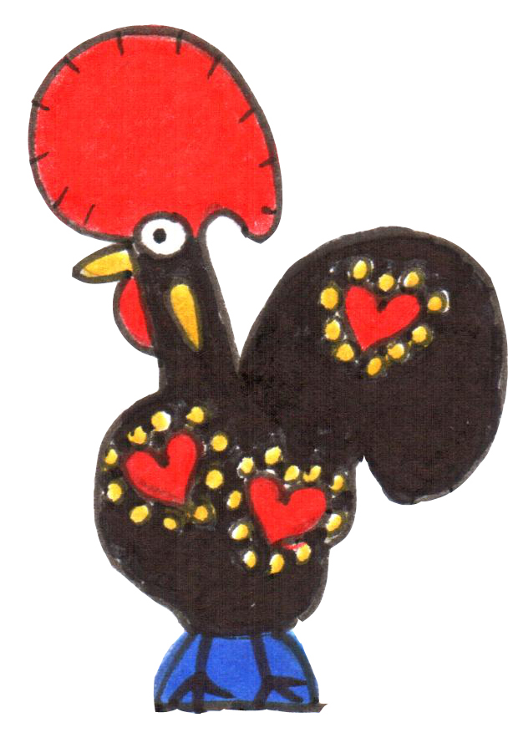


20 minutos

F
I
C
H
A

D
E

T
R
A
B
A
L
H
O

Página 1

Département de littératures et de langues modernes
Centre de langues
Études lusophones
PTG 1954 Português Idiomático e Composição (nível B2 do QECRL)
Professor da Universidade de Montreal e
Docente do Camões, Instituto da Cooperação e da Língua: Luís Aguilar
Assistente: Vitália de Aguilar
Expressões Idiomáticas com Animais
Preencha as lacunas com os nomes dos animais da lista seguinte, a fim de completar as seguintes expressões idiomáticas:
Peru, vaca, pata, bode, PORCA, LESMA, GATOS, LINCE, BURRO, CROCODILO, CISNE, PULGA, LAGARTOS, SARDINHA, LEBRE, ELEFANTE, COBRAS SAPOS, OVELHA, CARNEIRO.

1 | O professor, depois de uma grande deriva sobre a origem dos provérbios, voltou à ____________ fria e retomou o léxico relativo ao nome dos animais e suas vozes.
2 | Na aula estavam meia dúzia de ____________ pingados, devido à greve dos estudantes.
3 | Como é que a Mediateca dos Estudos Lusófonos há de ficar pronta antes de sábado? O pintor é lento como uma ____________.
4 | A Virgínia sabe o nome das vozes de inúmeros animais em português. Pode bem dizer-se que ela tem memória de ____________.
5 | O Emílio está com a ____________ atrás da orelha, a propósito da mansidão do pastor alemão do seu vizinho.
6 | A Elsie é tão ingénua que, no dia das mentiras caiu como uma ____________.
7 | Desde que obteve boa nota na disciplina de Português, o Mário anda inchado como um ____________.
8 | Quando corrige textos, o Benoit consegue ver erros e gralhas que mais ninguém vê: ele tem olhos de ____________.
9 | A minha professora de português era má como as ____________.
10 | Aquela senhora que dirige a secretaria é feia como um ____________.
11 | Ninguém convence a Cláudia que a capital da Holanda é Haia. É teimosa como um ____________.
12 | Depois de ter traído o seu melhor amigo, chorou lágrimas de ____________ sobre o mal que lhe causara.

13  Idiomatismos  F  I  C  H  A  D  E  T  R  A  B  A  L  H  O  Página 2  © Luís Aguilar 2013 | Durante a greve, os estudantes disseram cobras e ____________ da ministra da educação.
14 | A publicação do mais completo dicionário de língua portuguesa foi o seu canto do ____________. Morreu pouco depois.
15 | O Hugo teve de engolir ____________ vivos perante as críticas que os colegas fizeram ao seu trabalho.
16 | O Luís era a ____________ negra da família.
17 | Ele reagiu assim quando ela estava a tentar seduzi-lo: - Escusas de fazer esses olhos de ____________ mal morto.
18 | Quando visitou o Japão, o Marc André sentiu-se como ____________ em lata.
19 | A língua portuguesa aprende-se bem, mas é nas próclises, ênclises e mesóclises que a ____________ torce o rabo.
20 | Ao descobrir inúmeros defeitos na casa que acabara de comprar percebeu que tinha comido gato por ____________.

Nome_______________________________________________________________ Data____/____/___

Ver correção

